Glycémie et diabète
Alice est actuellement élève en classe de 3ème dans un collège. Elle pèse 45,6 kg pour 1,63 m. Depuis 4 mois, Alice a perdu 3,5 kg alors que son appétit ne cessait d'augmenter. Elle a remarqué aussi qu'elle avait très souvent soif, qu’elle buvait beaucoup et que par conséquent elle urinait beaucoup. Une analyse de sang a révélé une glycémie à jeun de 3,52 g/L et une insulinémie de 45 microgrammes d’insuline par mL de sang, 1 heure après l’ingestion de 100 grammes de glucose. Son médecin a diagnostiqué un diabète.

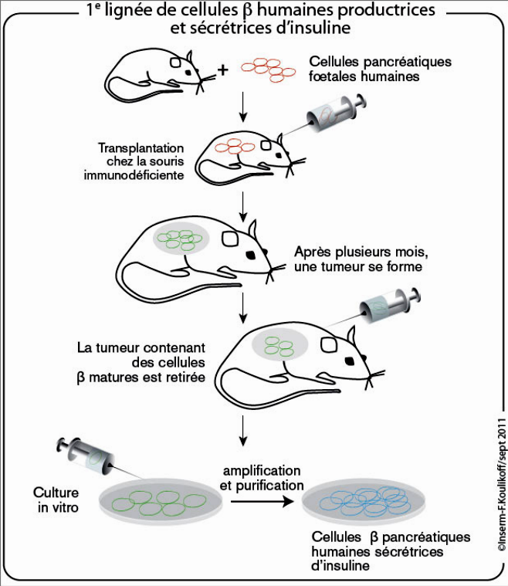
Document 1 : Une découverte scientifique majeure
La destruction des cellules β du pancréas conduit au diabète de type 1 tandis que la perturbation du fonctionnement de ces cellules conduit au diabète de type 2.Ces maladies touchent plus de trois millions de personnes en France. Depuis 30 ans, les chercheurs du monde entier tentaient sans succès de reproduire ces cellules β en laboratoire pour les étudier et comprendre leurs dysfonctionnements.
C’est chose faite en septembre 2011.
Des chercheurs de l'INSERM et du CNRS viennent de générer les premières lignées de cellules β pancréatiques humaines fonctionnelles productrices et sécrétrices d'insuline.
Pour ce faire, les chercheurs ont recouru à un protocole complexe : ils ont injecté dans un fragment de pancréas fœtal humain un gène "immortalisant", qui donne un avantage sélectif aux cellules β qui vont alors se multiplier sans jamais mourir. Le tissu pancréatique alors obtenu a été transplanté à une souris immunodéficiente permettant le développement de ces cellules jusqu'à obtenir des cellules β matures. Après plusieurs mois, l'amas de cellules formées est retiré. Ces cellules sont amplifiées en culture et des lignées de cellules β stables obtenues.

(Source : INSERM, septembre 2011)
INSERM= Institut National de la Santé et de la Recherche Médicale
CNRS= Centre National de la Recherche Scientifique

Document 2 : Variation de l’insulinémie (taux d’insuline dans le sang) suite à un test d’hyperglycémie provoquée (Williams et Porte 1974).
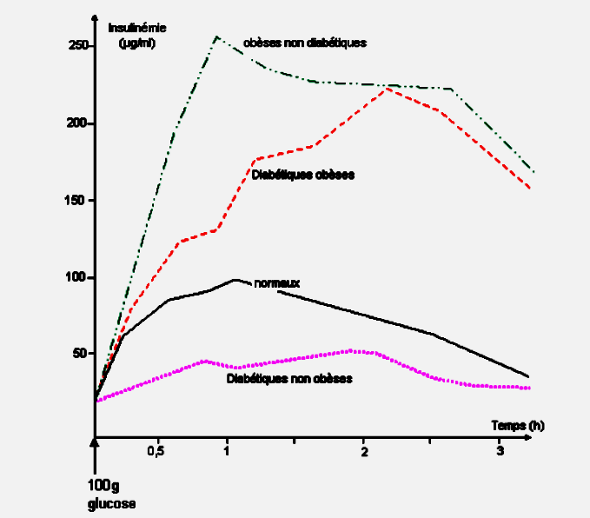

Document 3 : Mesures de glycémie chez un sujet sain suite à une injection d’insuline et à une perfusion de Glucagon
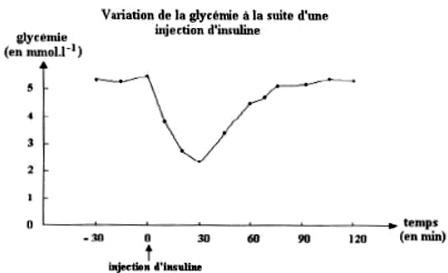
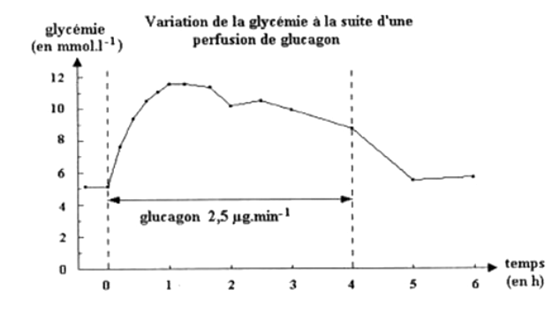

Document 4 : Comment diagnostiquer les deux types de diabètes
Diabète de type 1 Profil clinique | Diagnostic du diabète de type 1
• Sujet jeune (<20ans)  • Pas d’antécédent familial de diabète  • Clinique d’apparition brutale  • Possibilités d’autres maladies auto-immunes | • Glycémie à jeun à 2 reprises > 1,26 g/L (7mmol/L)  • Glycosurie et cétonurie  • Examens biologiques complémentaires :  ◦ Recherche d’auto-anticorps : anti GAD, anti IA2, anti-cellules d’îlots de Langerhans, anti-insuline
GAD (Glutamate acide décarboxylase) : enzyme exprimée dans le pancréas; IA2= phosphatase membranaire des cellules Bêta du pancréas; Glycosurie et cétonurie= élimination de glucose et de molécules cétoniques dans les urines.
Diabète de type 2 Profil clinique | Diagnostic du diabète de type 2
• Surcharge pondérale (IMC > 25)  • Répartition abdominale des graisses (tour de taille >80cm chez la femme et >94cm chez l’homme)  • Sédentarité  • Age > 40 ans  • Antécédents familiaux de diabète de type 2 | • Glycémie à jeun à 2 reprises > 1,26g/L (7mmol/L)  • Diagnostic étiologique : âge > 40ans, IMC > 27, cétonurie nulle ou faible, antécédents familiaux de diabète de type 2

Expliquez comment le médecin d’Alice en est arrivé à lui diagnostiquer un diabète, et les traitements qui vont lui être proposés dans l’immédiat, ainsi que ceux qui seront peut-être possibles dans un avenir plus lointain. Votre réponse s’appuiera sur l’exploitation du dossier. Aucune étude exhaustive des documents n’est attendue.

Correction
Nom :
Introduction :
Il s’agit d’expliquer :
- comment le médecin d’Alice lui à diagnostiqué un diabète c'est-à-dire une hyperglycémie (dysfonctionnement des mécanismes de régulation de la glycémie).
- quels traitements il peut lui proposés dans l’immédiat, ainsi que ceux qui seront peut-être possibles dans un avenir plus lointain.
Document 1 :
Analyse :
◦ Le diabète de type 1 s’explique par une destruction des cellules β du pancréas productrice d’insuline.
Le diabète de type 2 est associé à une perturbation du fonctionnement de cellules β
◦ En septembre 2011des chercheurs de l'INSERM et du CNRS on pu faire se reproduire ces cellules β en laboratoire pour les étudier.
Interprétation :
◦ le diabète est lié dysfonctionnement des cellules β du pancréas.
◦ La découverte des chercheurs va permettre la recherche sur le fonctionnement des cellules β et peut être de mettre au point de nouveaux traitements

Document 2 :
Analyse :
◦ Le type de réponses au test d’hyperglycémie (prise de 100g de sucre) permet de déterminer le type de diabète :
- Insulinémie < à 50 μg/ml → diabétiques non obèse
- Augmente progressivement pendant les deux premières heures pour atteindre environ 220 μg/ml, puis diminue pendant 1 heure jusqu’à 150 μg/ml → diabétique obèse
Interprétation :
- Insulinémie faible pendant les 3 heures → personne non obèse → diabète de type 1
- Insulinémie élevé pendant les 3 heures→ personne obèse → diabète de type 2
Document 3 :
Analyse :
◦ Les injections d’insuline permettent de faire baisser la glycémie
◦ Les injections de glucagon permettent d’augmenter la glycémie
Interprétation :
L’injection d’insuline après le repas peut constituer un traitement possible des hyperglycémies.
Document 4 :
Analyse :.
Le diabète de type 1 concerne les sujets jeunes (<20ans), son apparition est brutale, la glycémie à jeun à 2 reprises > 1,26 g/L, glycosurie et cétonurie
Le diabète de type 2 concerne les sujets en surcharge pondérale (IMC > 25) , d’âge > 40 ans , la glycémie à jeun à 2 reprises > 1,26g/L , cétonurie nulle ou faible.
Interprétation :
Alice présente les signes clinique et des résultats d’analyse qui corresponde au diabète de type 1 : elle n’est pas en surcharge pondérale, malgré un appétit important elle a maigri, sa glycémie est importante.
Bilan :
L’étude du profil clinique d’Alice (symptômes décrits) permet d’affirmer qu’elle souffre d’un diabète de type 1, maladie auto-immune associé à la destruction des cellules β des îlots de langerhans du pancréas
En effet, elle pèse 45,6 kg pour 1,63 m, a perdu 3,5 kg alors que son appétit ne cessait d'augmenter. Elle avait très souvent soif, qu’elle buvait beaucoup et que par conséquent elle urinait beaucoup. De plus son analyse de sang a révélé
- une glycémie à jeun de 3,52 g/L donc supérieur à 1,26 g/L
- une insulinémie de 45 microgrammes d’insuline par mL de sang donc < à 50 μg/ml → manque d’insuline
Le traitement proposé dans l’immédiat = injections d’insuline après les repas
Traitements possibles : greffe de pancréas, ou de cellules ; protection des cellules β contre les auto-anticorps

